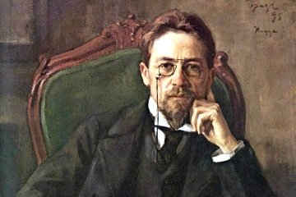

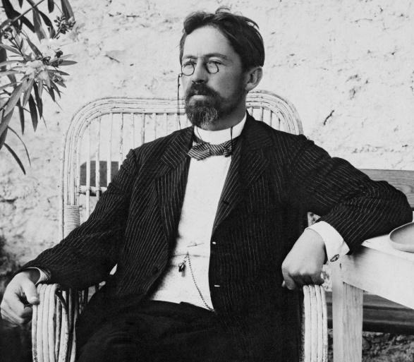
К юбилею
любимого земляка
160 лет
со дня рождения
А.П. Чехова
26 января 2020 г., воскресенье
состоится экскурсия:
«В Таганроге все близко – малоизвестные и забытые чеховские адреса»
начало в 11.00, стоимость 250 руб.
